HORSKÝ PŮLMARATON 2008


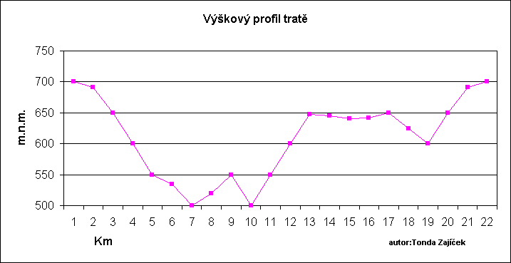

Sraz a prezentace:
v sobotu 4. 10. 2007 od 8.00 na parkovišti pod Rozhlednou v Aši
Délka trati:
dospělí - 21 100 m (asfalt)
děti 800; 1600; 2400 m (terén)
Start:
děti – 9,00 hodin, dospělí – 10,00 hodin
Trať dospělých:
parkoviště pod Rozhlednou - hřbitov - Dolní Paseky - Podhradí - Doubrava - Vyhlídka - Vernéřov - hřbitov - parkoviště pod Rozhlednou
Občerstvení:
Doubrava (9,5 km), Vernéřov (16. km)
Kategorie:
děti do 10, 11-12, 13-14 let
muži 15-18, 19-39, 40-49, nad 50 let, ženy 15-18, 19-34, nad 35 let
Přihlášky:
nejpozději 30 minut před startem závodu nebo předem na adrese LK Jasan Aš, p.o.b. 9, 352 01 Aš, telefonu 603 437 899 nebo mailem
Startovné:
30,- Kč při prezentaci
Ubytování:
nezajišťujeme
Ceny:
první tři v dětských kategoriích, prvních pět mužů a první tři ženy v abs. pořadí
Výsledky:
na internetových stránkách http://mujweb.cz/www/LK_Jasan
na papíře jen na vyžádání při prezentaci
Poznámka:
závod se koná na lesní půdě v přírodním parku Halštrov a do prostoru části tratě je zákaz vjezdu
Upozornění:
každý závodník se účastní na vlastní nebezpečí

